「リソースリスト - 予約用」ウィジェット
会議室やデスクを、いまの空き状況付きの一覧として映すウィジェット。どのリソースを 載せるか、どのフロアから拾うかを説明します。
2026-08-19 · https://offision.com/help/ja/signage/resource-list/
予約できるリソースそのもの — 会議室、デスク、提供しているものすべて — を、
予約から引いた空き状況付きの一覧にします。
予約状況 - 地図が「どこ」に答えるなら、こちらは
「どれ」に答えます。
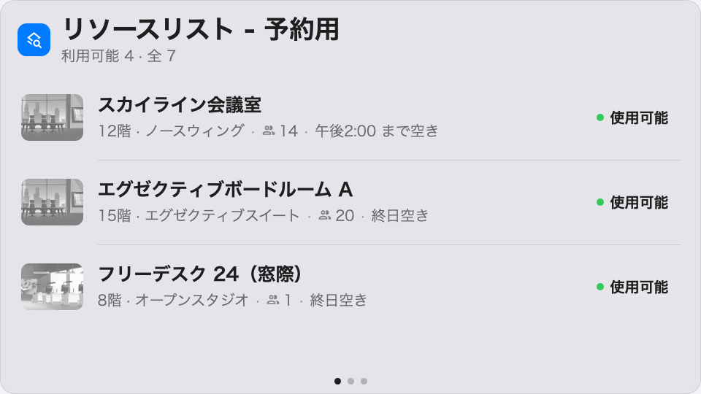
メインステージのリソースリスト。
置ける場所: メインステージ・サイドウィジェット

設定
設定 | 何をするか | いつ変えるか
リソース | どのリソースを載せるか：デバイスの場所に合わせる・すべてのリソース・ビルで指定・フロアで指定・リソースを指定（選択に応じたピッカー付き） | 画面が 1 つのチームの会議室を受け持つ、あるいは再生するデバイスに追従させたいとき
タイプ | リソースタイプで絞り込む。空欄はすべてのリソースタイプ | ホットデスクのフロアでデスクだけにする
所在地 | 一覧を特定のフロアに限定する | 上の選択が何に解決されても、画面の周りのフロアだけに留めたいとき

この設定が決めないこと
- どのリソースが存在し、何を持つか。 名前・写真・定員・ルールは
予約のリソース側にあります — まずは
ルームを追加するから。
- 大きさと色。 文字サイズ・外観・ウィジェットの背景はコンテンツ全体の設定です —
ウィジェットとその置き場所を参照してください。

